Warszawa, 10 września 2020 r.

Nagrody FRYDERYK 2020 – ogłoszenie laureatów w kategoriach muzyki rozrywkowej i jazzowej

Laureaci najważniejszych polskich nagród muzycznych – Fryderyków – w kategoriach muzyki rozrywkowej i jazzowej zostaną ogłoszeni 1 października podczas konferencji prasowej transmitowanej na żywo w Internecie. Uroczyste wręcznie statuetek odbędzie się w ramach przyszłorocznej edycji Fryderyk Festiwal.

Plany związane z tegoroczną, 26. edycją nagród Fryderyk, tak jak z wieloma innymi wydarzeniami artystycznymi, zostały pokrzyżowane przez wybuch pandemii COVID-19. Tuż przed wprowadzeniem zakazu organizacji koncertów Akademia Fonograficzna nagrodziła laureatów Fryderyków w kategoriach muzyki poważnej podczas niezapomnianej uroczystości w katowickim NOSPR. Natomiast zaplanowana na 14 marca br. uroczystość wręczenia statuetek w kategoriach muzyki rozrywkowej i jazzowej została odwołana ze względu na rosnące zagrożenie epidemiczne oraz decyzję administracyjną, cofającą zezwolenia na organizację imprez masowych.

W oczekiwaniu na zmianę wytycznych związanych z organizacją koncertów organizatorzy konkursu wstrzymywali się z ogłoszeniem laureatów, uważnie analizując bieżącą sytuację. Te kilka miesięcy dały jasny obraz tego, jak skutki pandemii wyjątkowo boleśnie dotykają sektor muzyczny, uświadamiając jednocześnie niepewną przyszłość branży koncertowej. To największy od dziesięcioleci kryzys, z jakim musi mierzyć się całe środowisko. Funkcjonując w tych trudnych warunkach, zarząd Związku Producentów Audio Video (organizatora konkursu) poszukiwał najlepszych możliwych scenariuszy, które zagwarantowałyby godne i adekwatne do rangi nagrody zwieńczenie tegorocznej edycji.

Po wielu analizach i konsultacjach zdecydowaliśmy o ogłoszeniu laureatów tegorocznych nagród jeszcze w tym roku, podczas uroczystej konferencji prasowej transmitowanej online na kanałach naszych oraz naszych partnerów. Wręczenie statuetek zaplanowaliśmy natomiast jako specjalne prestiżowe wydarzenie, które odbędzie się w ramach przyszłorocznej edycji Fryderyk Festiwal.

Przyjęte przez nas rozwiązanie pozwoli laureatom edycji 2020 już teraz świętować swój sukces i posługiwać się zaszczytnym tytułem zdobywcy Fryderyka. Na statuetki trzeba będzie jeszcze chwilę poczekać, ale dzięki temu będziemy mogli zapewnić odpowiednią rangę tak ważnego dla każdego artysty wydarzenia, jakim jest wręczenie nagrody Fryderyk – w należytej oprawie, z udziałem publiczności i koleżanek i kolegów z branży – podkreśla Andrzej Puczyński przewodniczący zarządu ZPAV.

Laureatów w dziewiętnastu kategoriach muzyki rozrywkowej i trzech kategoriach jazzowych poznamy 1 października br. podczas konferencji transmitowanej na portalu interia.pl, antenie Radia Zet oraz w mediach społecznościowych Fryderyk Festiwal. Uroczyste wręczenie statuetek Fryderyka 2020 zostało przewidziane na specjalny koncert honorujący wyróżnionych Artystów w czasie przyszłorocznej edycji konkursu.

W bieżącej edycji konkursu najwięcej nominacji, a co za tym idzie, najwięcej szans na Fryderyka ma Hania Rani, która będzie walczyła o wyróżnienie jako debiutantka, kompozytorka i producentka muzyczna. Nominację otrzymał także jej album Esja – w kategorii Album Roku Alternatywa, oraz utwór wykonywany z Melą Koteluk pt. Odprowadź (piano version) – w kategorii Najlepsze Nowe Wykonanie.

Daria Zawiałow może się poszczycić nominacjami w czterech kategoriach: Autor Roku, Kompozytor Roku (wspólnie z Michałem Kushem), Album Roku Pop Alternatywny (dla płyty Helsinki) oraz Utwór Roku (dla piosenki Hej! Hej!). Nominację otrzymała także reżyserka teledysku do piosenki Darii Zawiałow Szarówka – Dorota Piskor – oraz producent albumu Helsinki – Michał Kush.

Także cztery nominacje otrzymał Błażej Król. Akademia wyróżniła go w kategoriach: Autor Roku i Kompozytor Roku oraz Album Roku Pop Alternatywny za płytę Nieumiarkowania i Utwór Roku za Te smaki i zapachy.

Pełna lista nominowanych w kategoriach Muzyki rozrywkowej i jazzowej oraz laureatów w kategoriach Muzyki poważnej dostępna jest na stronie fryderyki.pl.

Organizator wydarzenia: Związek Producentów Audio Video i Akademia Fonograficzna.
Partnerzy merytoryczni: Związek Artystów Wykonawców STOART i Stowarzyszenie Autorów ZAiKS.
Patroni medialni: Radio Zet i Interia.pl.

O nagrodach

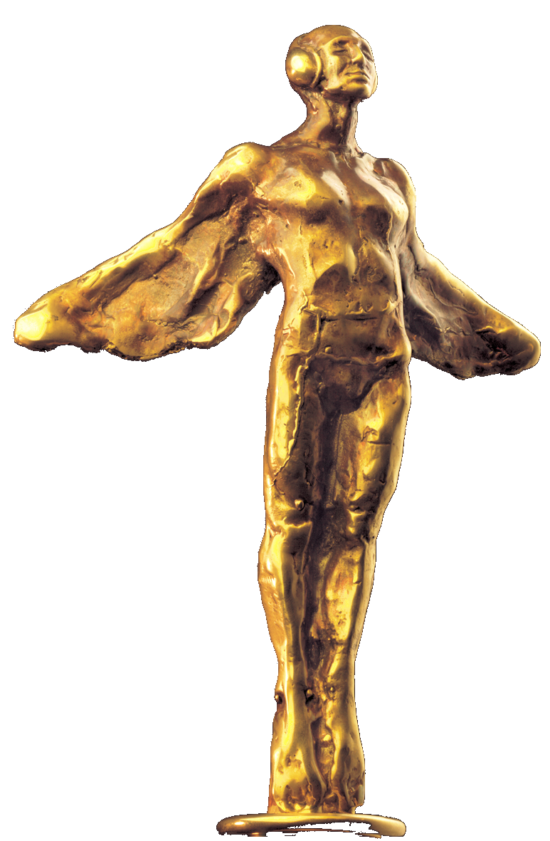
FRYDERYKI – to najważniejsza nagroda muzyczna na polskim rynku wręczana od 1994 roku. Od 1999 przyznaje ją powołana przez ZPAV Akademia Fonograficzna, która zrzesza ponad 1 400 członków: twórców, kompozytorów, dziennikarzy muzycznych, przedstawicieli branży fonograficznej oraz artystów nominowanych w poprzednich edycjach nagród. Laureaci wyłaniani są w drodze dwuetapowego tajnego głosowania członków Akademii. Autorką statuetki Fryderyk jest rzeźbiarka Dorota Dziekiewicz-Pilich.

W tegorocznej edycji, w marcu br. odbyła się uroczysta gala wręczenia Fryderyków w kategoriach muzyki poważnej. Pozostałe zaplanowane w ramach Fryderyk Festiwal wydarzenia, w tym gala muzyki rozrywkowej i jazzowej, musiały zostać odwołane w związku z rosnącym zagrożeniem epidemicznym i decyzją administracyjną o odwołaniu imprez masowych.

O Związku Producentów Audio Video
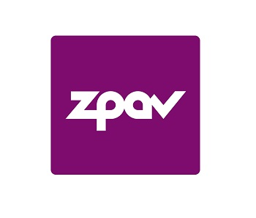

ZPAV jest stowarzyszeniem producentów fonogramów i wideogramów muzycznych, zrzeszającym ok. 90% rynku muzycznego w Polsce. Posiada zezwolenie ministra kultury i dziedzictwa narodowego na zbiorowe zarządzanie prawami producentów fonograficznych. Od momentu powstania w 1991 roku ZPAV prowadzi działania na rzecz dynamicznego rozwoju rynku muzycznego w Polsce.

Jest grupą krajową Międzynarodowej Federacji Przemysłu Fonograficznego (IFPI), która zrzesza i reprezentuje światowy przemysł muzyczny (ponad 1 400 firm w 66 krajach). ZPAV działa na forum legislacyjnym, współpracuje z organami ścigania i wymiaru sprawiedliwości w dziedzinie ograniczenia naruszeń praw autorskich i pokrewnych, prowadzi szerokie działania edukacyjne oraz promocyjne, wspierające rozwój rynku muzycznego, m.in. opracowuje Oficjalną Listę Sprzedaży (OLiS) oraz przyznaje wyróżnienia Złotych, Platynowych i Diamentowych Płyt.

Od 1995 r. ZPAV jest organizatorem Fryderyków – nagród muzycznych, przyznawanych przez środowisko muzyczne: muzyków, autorów, kompozytorów, producentów muzycznych, dziennikarzy i branżę fonograficzną, zrzeszonych w Akademii Fonograficznej.

KONTAKT DLA MEDIÓW:
ZPAV / AKADEMIA FONOGRAFICZNA
Katarzyna Kowalewska: k.kowalewska@zpav.pl, tel.: +48 781 268 180

